Всемирный день моря

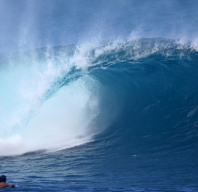
Около 70% планеты покрыто водой (Фото: Mana Photo, Shutterstock)

27 сентября (дата для 2018 года)

Всемирный день моря (World Maritime Day) — один из международных праздников в системе Организации Объединенных Наций. Этот день отмечается с 1978 года по решению 10 сессии Ассамблеи Межправительственной морской консультативной организации (International Maritime Organization, IMO). До 1980 года он отмечался 17 марта, а затем его дату решено было перенести на один из дней последней полной недели сентября.
Цель Всемирного дня моря — привлечь внимание международной общественности к тому, какой невосполнимый ущерб морям и океанам наносят перелов рыбы, загрязнение водоемов и глобальное потепление. Наиболее важные задачи — повышение экологической безопасности морских перевозок, предупреждение загрязнения морской среды, в частности нефтью, сохранение биоресурсов и борьба с браконьерством.
По данным ООН, за последние 100 лет такие виды рыб, как тунец, треска, марлин были выловлены на 90%. Около 21 миллиона бареллей нефти ежегодно выливается в моря и океаны.
Синтетические отходы, сбрасываемые в крупные водоемы, являются причиной гибели миллиона морских птиц и 100 000 морских млекопитающих в год. Из-за глобального потепления за последние 100 лет уровень воды в крупных водоемах планеты поднялся на 10-25 сантиметров.

